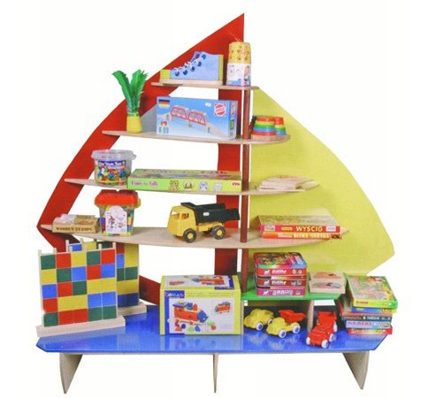
Descrizione:
Libreria Vela, realizzata in multistrato, di dimensioni:
L162x152hx51p cm, composta da un piano
d'appoggio, e cinque mensole di diverse dimensioni.
Schienale in multistrato a forma di vela.
Categoria: Librerie
Codice: BL01004

